ОТЧЕТ
Органа ученического самоуправления
Государственного учреждения образования «Гимназия № 8 г. Витебска» Совет Командиров
МАЙ
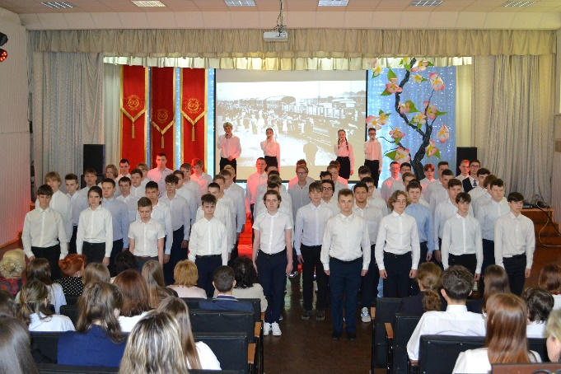 | Синкретическая программа «Сильнее смерти только память…»  С 3 мая 2024 года в государственном учреждении образования «Гимназия №8 г. Витебска» стартовал показ синкретической программы «Сильнее смерти только память...», посвящённой 80-летию освобождения Беларуси от немецко-фашистских захватчиков.
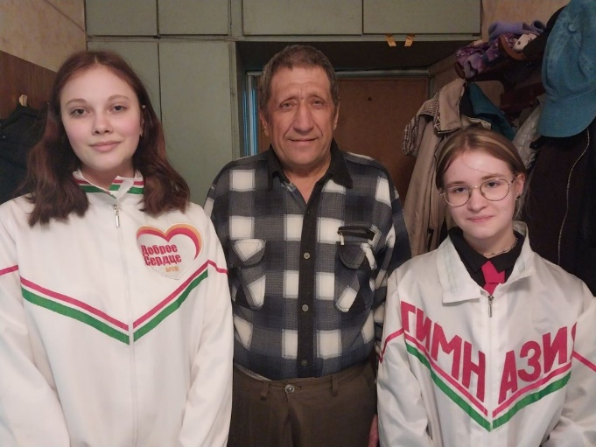 | Общешкольная акция «Ветеран живёт рядом»  2 мая 2024 года учащиеся государственного учреждения образования «Гимназия №8 г. Витебска» традиционно приняли участие в общешкольной акции «Ветеран живёт рядом». Ребята поздравили ветеранов со светлой Пасхой и наступающим Днём Победы.
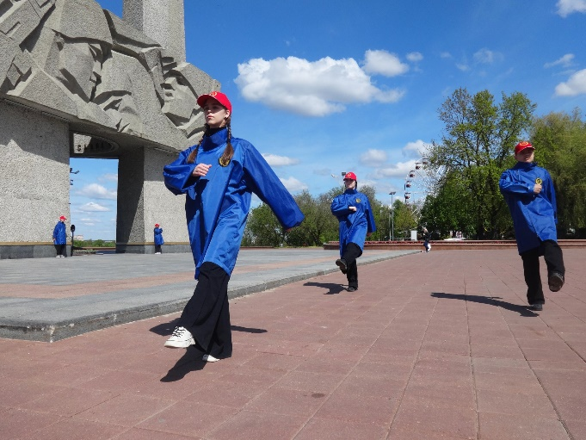 | ПОСТ №1 г. Витебска  4 мая 2024 года традиционно учащиеся мемориального отряда государственного учреждения образования «Гимназия №8 г. Витебска» приняли участие в несении почётного караула у Вечного огня мемориального комплекса в честь советских воинов-освободителей, партизан и подпольщиков Витебщины.
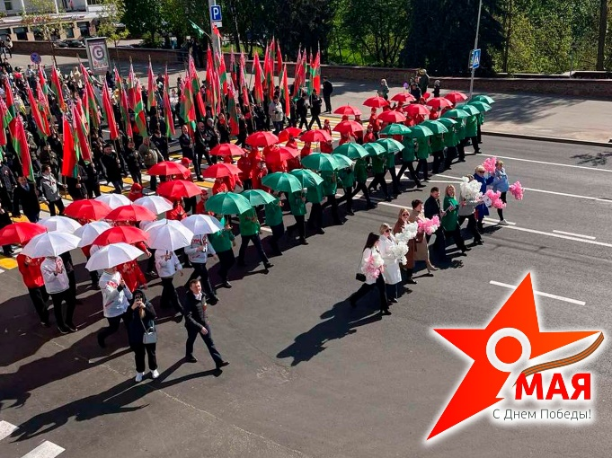 | С Днём Победы!  Государственное учреждение образования «Гимназия №8 г. Витебска» поздравляет всех витебчан с Днём Великой Победы! Мирного неба над головой, счастья, добра и благополучия!  С ПРАЗДНИКОМ!!!
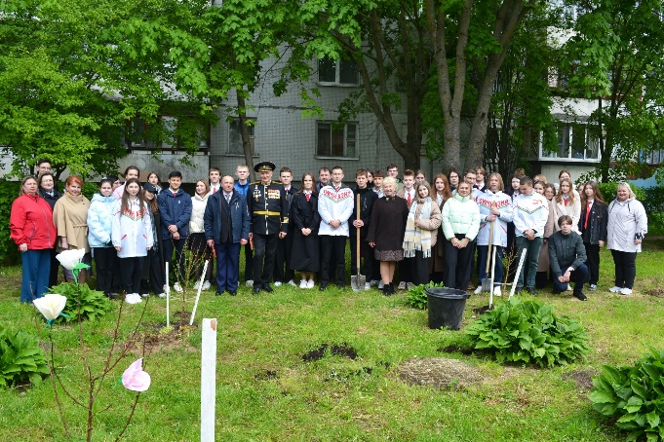 | Республиканская акция «Сад Надежды»  10 мая 2024 года в государственном учреждении образования «Гимназия №8 г. Витебска» состоялась торжественная церемония открытия памятного знака, который ознаменовал закладку «Сада Надежды», посвященного 80-летию освобождения Беларуси от немецко-фашистских захватчиков. Память о тех событиях священна, поэтому День Победы – самый важный и дорогой для каждого человека праздник, а «Сад Надежды» - живой символ памяти и поклонения героизму защитников Отечества.  В акции приняли участие почётные гости:  Виктор Алексеевич Кривенко, капитан II ранга в отставке, член Витебской городской организации «Белорусский союз офицеров имени Н.А.Янова»;  Юрий Анатольевич Кислый, майор в отставке, член Витебской городской организации «Белорусский союз офицеров имени Н.А.Янова».  Персиковые и абрикосовые деревья, высаженные сегодня в Саду Надежды», зацветут еще не скоро, но мы уже сегодня можем подарить им цветы Победы, которые воплощают собой неразрывную связь поколений и искреннюю благодарность воинам-героям, подарившим своим детям и внукам Великую Победу.
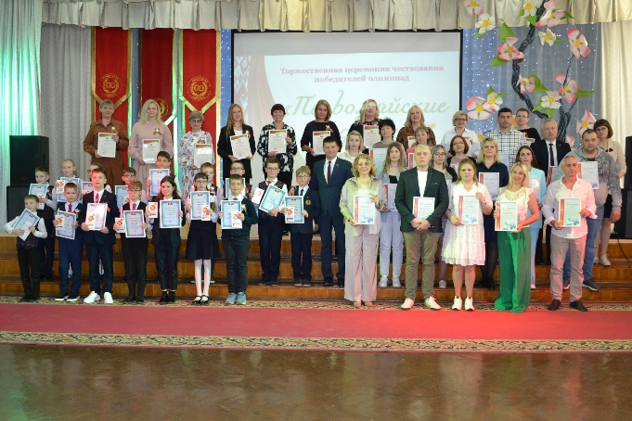 | Торжественная церемония чествования олимпиад  «Первомайские надежды – 2024»  17 мая 2024 года в государственном учреждении образования «Гимназия №8 г. Витебска» прошла торжественная церемония чествования победителей олимпиад по учебным предметам «Первомайские надежды – 2024».  Одарённые ребята благодаря своему таланту, трудолюбию и целеустремлённости одолели трудную дорогу, пришли к вершине интеллектуального Олимпа победителями и прославили не только себя, но и свою семью, своё учебное заведение, свой Первомайский район и свой родной город Витебск.  В церемонии приняли участие почётные гости:  1. Заместитель председателя городского исполнительного комитета Виктор Валерьевич Глушин  2. Глава администрации Первомайского района г. Витебска –  Евгений Олегович Семёнычев  3. Заместитель главы администрации Первомайского района г. Витебска – Татьяна Эдуардовна Лазуркина  4. Главный специалист отдела по образованию администрации Первомайского района г. Витебска Олеся Николаевна Воробьева  Первомайские надежды – это  самые одарённые, талантливые и целеустремленные учащиеся Первомайского района.  Нельзя не восхищаться их учителями, которые работают на совесть и душой болеют за дело, которому служат, - дело воспитания интеллектуальной элиты.  Ну и, конечно же, родителями, чья любовь и поддержка никогда не исчезает.  Еще раз поздравляем победителей!
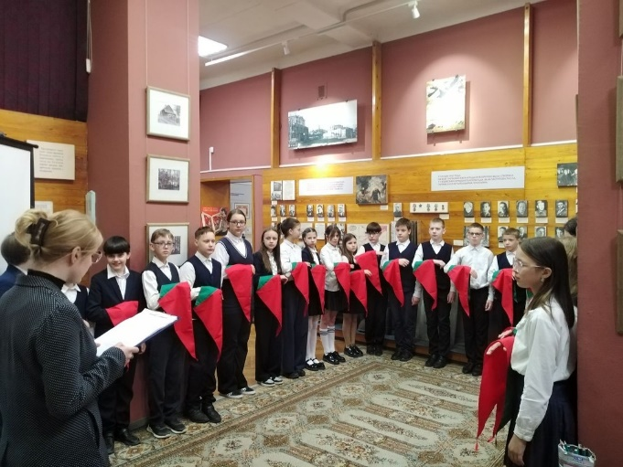 | Мы – пионеры!  17 и 18 мая 2024 года учащиеся 5-х классов государственного учреждения образования «Гимназия № 8 г. Витебска» в количестве 138 человек были приняты в ряды Белорусской республиканской пионерской организации.  Торжественная церемония посвящения прошла в учреждении культуры «Витебский областной музей Героя Советского Союза Миная Филипповича Шмырева».
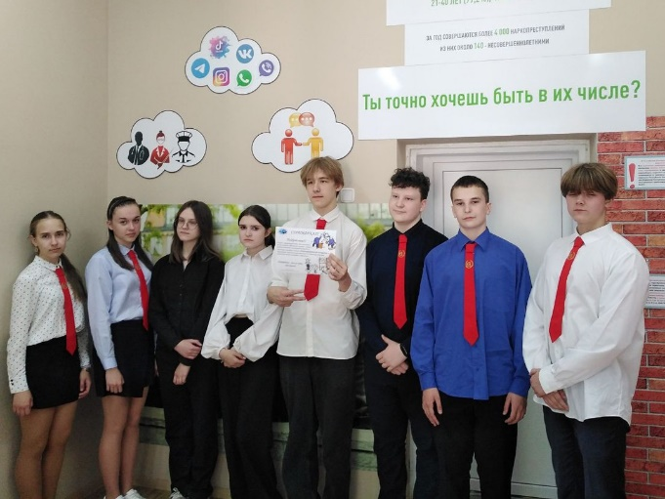 | «Антинаркотическая площадка»  20 мая 2024 года учащиеся 9 классов государственного учреждения образования «Гимназия 8 г. Витебска» посетили «Антинаркотическую площадку» на базе подросткового наркологического отделения УЗ «Витебский областной клинический центр психиатрии и наркологии». Ребята получили знания о вредном воздействии психоактивных веществ на организм человека. По итогам учащимся был вручен поздравительный сертификат.
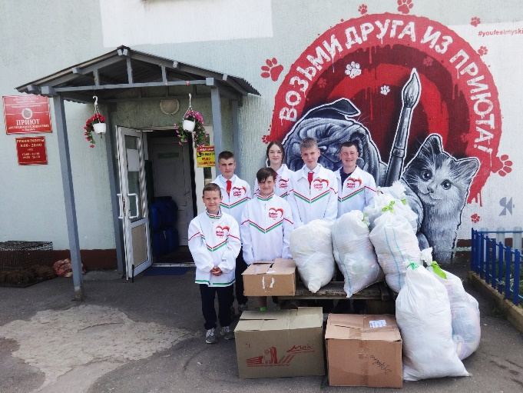 | Школьная благотворительная акция «Белка и Стрелка»  23 мая 2024 года все учащиеся государственного учреждения образования «Гимназия №8 г. Витебска» приняли активное участие в оказании добровольной благотворительной помощи Витебскому приюту для бездомных животных «Добрик» в рамках школьной благотворительной акции «Белка и Стрелка»  Всех причастных благодарим за участие!
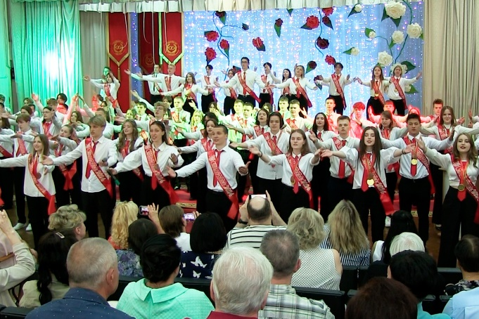 | Последний звонок – 2024 «Хрустальная туфелька»  25 мая 2024 года традиционно в государственном учреждении образования «Гимназия №8 г. Витебска», как и во всех школах и гимназиях нашей страны, для выпускников прозвенел последний звонок. Это было настоящее сказочное торжество в нашем гимназическом королевстве. Ребят, их родителей и учителей пришли поздравить почётные гости:  1.Заместитель председателя Витебского городского исполнительного комитета Виктор Валерьевич Глушин.  2.Заместитель главы администрации Первомайского района г. Витебска Татьяна Эдуардовна Лазуркина.  Были на празднике и настоящий волшебник, и медали для круглых отличников, и волшебная тыква, исполняющая все желания. А главное, было сказано много тёплых, искренних слов – слов благодарности родителям, первым «мамам»-учителям, педагогам, которые долгие школьные годы, не жалея времени и сил, вкладывали душу в своих учеников, классным руководителям, администрации. Гимном гимназии и педагогам уже который год звучит на последнем звонке стихотворение выпускника нашего учебного заведения Антона Мяховского.
Торжественная церемония вручения свидетельств об общем базовом образовании
11 июня 2024 года в актовом зале государственного учреждения образования «Гимназия №8 г. Витебска» состоялась торжественная церемония вручения свидетельств об общем базовом образовании. Главными виновниками торжества являлись учащиеся параллели 9-х классов.
Поздравляем всех ребят с получением общего базового образования и желаем дальнейших успехов!
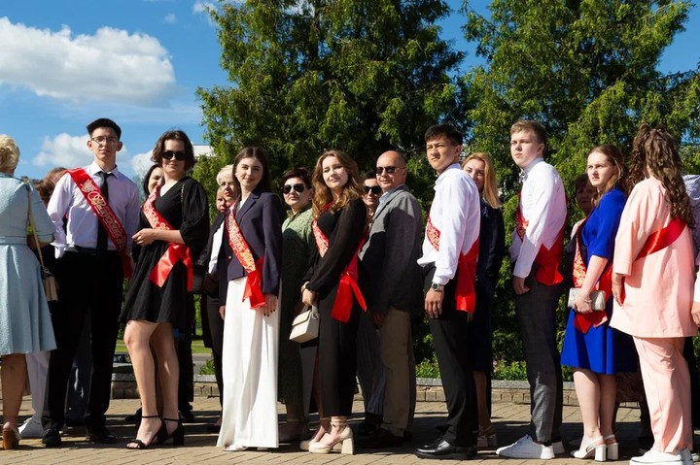 | Торжественная церемония  вручения золотых и серебряных медалей  выпускникам школ и гимназий Первомайского района  города Витебска  13 июня 2024 года выпускники государственного учреждения образования «Гимназия №8 г. Витебска» приняли участие в торжественной церемонии вручения золотых и серебряных медалей выпускникам школ и гимназий Первомайского района города Витебска.  Вручал медали глава администрации Первомайского района г. Витебска Евгений Олегович Семёнычев.  Поздравляем наших медалистов!!!
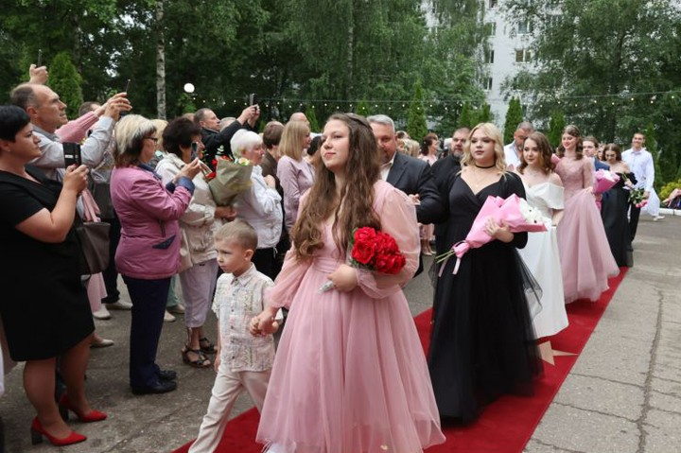 | Выпускной вечер - 2024  14 июня 2024 года в государственном учреждении образования «Гимназия №8 г. Витебска» состоялась торжественная церемония вручения аттестатов об общем среднем образовании. 100 учащихся гимназии в торжественной обстановке попрощались со школой и любимыми учителями.  Для каждого выпускника гимназии этот день приобрел оттенок радостного волнения и легкой грусти, ведь ребята наконец стали взрослыми, но в то же время вынуждены покинуть школу, в которой провели так много лет. У одних останутся воспоминания о светлых классах и душевных разговорах с педагогами, у других - о веселых мероприятиях, концертах, творческих конкурсах.  Руководство и педагоги гимназии искренне поздравляют выпускников с этим праздником и желают ребятам всего наилучшего и, конечно же, продуктивных летних каникул для определения своего профессионального будущего!

